ХАНТЫ-МАНСИЙСКИЙ АВТОНОМНЫЙ ОКРУГ – ЮГРА
ХАНТЫ-МАНСИЙСКИЙ РАЙОН

МУНИЦИПАЛЬНОЕ ОБРАЗОВАНИЕ
СЕЛЬСКОЕ ПОСЕЛЕНИЕ НЯЛИНСКОЕ

СОВЕТ ДЕПУТАТОВ

РЕШЕНИЕ

от №

Об утверждении генерального плана
сельского поселения Нялинское

В целях создания условий для развития территории сельского поселения, эффективного землепользования и застройки, обеспечения прав и законных интересов физических и юридических лиц, в соответствии с Градостроительным кодексом Российской Федерации, Федеральным законом от 06.10.2003 № 131-ФЗ «Об общих принципах организации местного самоуправления в Российской Федерации», Уставом сельского поселения Нялинское, учитывая заключение о результатах публичных слушаний от 00.00.2023, Совет депутатов сельского поселения Нялинское

РЕШИЛ:
1.Утвердить генеральный план сельского поселение Нялинское согласно приложениям к настоящему решению.
2.Признать утратившими силу решение Совета депутатов сельского поселения Нялинское от 28.12.2007 № 86 «О проекте генерального плана села Нялинское», решение Совета депутатов сельского поселения Нялинское от 20.09.2011 № 25 «Об утверждении генерального плана сельского поселения Нялинское в части территории населенного пункта поселок Пырьях».
3. Настоящее решение вступает в силу после официального опубликования (обнародования).

Председатель Совета депутатов сельского поселения Нялинское  ______________ А.В. Кузнецов |  | Глава сельского поселения Нялинское  ___________А.В. Кузнецов

Приложение 1
к Решению Совета депутатов
сельского поселения Нялинское
от №

Положение о территориальном планировании

Общие положения

Настоящее Положение о территориальном планировании (далее – Положение) сельского поселения Нялинское Ханты-Мансийского района Ханты-Мансийского автономного округа – Югры (далее – сельское поселение, муниципальное образование, поселение) подготовлено в соответствии со статьей 23 Градостроительного кодекса Российской Федерации в качестве текстовой части генерального плана сельского поселения (далее – генеральный план), содержащей:
1) сведения о видах, назначении и наименованиях планируемых для размещения объектов местного значения поселения, их основные характеристики, их местоположение (для объектов местного значения, не являющихся линейными объектами, указываются функциональные зоны), а также характеристики зон с особыми условиями использования территорий в случае, если установление таких зон требуется в связи с размещением данных объектов;
2) параметры функциональных зон, а также сведения о планируемых для размещения в них объектах федерального значения, объектах регионального значения, объектах местного значения, за исключением линейных объектов.
Территориальное планирование сельского поселения осуществляется в соответствии с действующим федеральным и областным законодательством, муниципальными правовыми актами и направлено на комплексное решение задач развития муниципального образования и решение вопросов местного значения, установленных Федеральным законом от 06.10.2003 № 131-ФЗ «Об общих принципах организации местного самоуправления в Российской Федерации».
При подготовке генерального плана учтены социально-экономические, демографические и иные показатели развития муниципального образования.
Основные задачи генерального плана:
- выявление проблем градостроительного развития территории поселения, обеспечение их решения;
- определение основных направлений и параметров пространственного развития поселения, обеспечивающих создание инструмента управления развитием территории поселения на основе баланса интересов федеральных, областных и местных органов публичной власти;
- создание электронного генерального плана на основе компьютерных технологий и программного обеспечения, а также требований к формированию ресурсов информационной системы обеспечения градостроительной деятельности.
Генеральный план устанавливает:
- функциональное зонирование территории сельского поселения;
- границы населенных пунктов, входящих в состав поселения;
- характер развития муниципального образования с определением подсистем социально-культурных и общественно-деловых центров на основе перечня планируемых к размещению объектов местного значения;
- направления развития жилищного строительства за счет сноса ветхого и аварийного жилья, а также путем освоения незастроенных территорий;
- характер развития сети транспортной, инженерной, социальной и иных инфраструктур.
Официальное наименование муниципального образования – сельское поселение Нялинское.
Границы сельского поселения и его статус установлены Законом Ханты-Мансийского автономного округа – Югры от 25.11.2004 № 63-оз «О статусе и границах муниципальных образований Ханты-Мансийского автономного округа – Югры».
Общая площадь земель в границах муниципального образования составляет 25601,26, 2 га.
Этапы реализации генерального плана
- первая очередь – 2033 год (10 лет);
- расчётный срок – 2043 год (20 лет).

Сведения о видах, назначении и наименованиях, планируемых для размещения объектов местного значения поселения, их основные характеристики, их местоположение, а также характеристики зон с особыми условиями использования территорий в случае, если установление таких зон требуется в связи с размещением данных объектов

№ | Вид объекта | Назначение объекта | Наименование, местоположение объекта | Характеристика объекта |  | Срок реализации | Наименование функциональной зоны | Вид зоны с особыми условиями использования территорий
- Объекты в области здравоохранения
 | Аптечная организация | Организация розничной торговли лекарственными препаратами | Аптечная организация при ФАПе в с. Нялинское | площадь торгового зала, м² | 18 | Строительство, первая очередь | Общественно-деловая зона | Не устанавливаются
- Объекты в области социально-бытового обслуживания
 | Объекты коммунально-бытового обслуживания | Обеспечение потребностей населения в разнообразных видах услуг сферы бытового обслуживания | Парикмахерская, мастерская по ремонту обуви, ателье в с. Нялинское | объект | 3 | Строительство, первая очередь | Общественно-деловая зона | Не устанавливается
- Объекты в области водоснабжения
 | Объекты водоснабжения | Обеспечения питьевой водой для удовлетворения потребностей населения | Водозаборный узел (куст артезианских скважин, мощность 70 м³/сут, с водопроводными очистными сооружениями, резервуаром чистой воды и насосной станцией второго подъема) в п. Пырьях | объект | 1 | Строительство, первая очередь | Зона инженерной инфраструктуры | I пояс зоны санитарной охраны – 50 метров
- Объекты в области водоотведения
 | Объекты водоотведения | Обеспечение необходимых санитарно-гигиенических условий и комфортных условий для труда, быта и отдыха населения | Сети водоотведения в п. Пырьях | км | 2,79 | Строительство, расчетный срок | Зона инженерной инфраструктуры | Охранная зона -5 метров
 |  |  |  | диметр, мм | 110

Параметры функциональных зон, а также сведения о планируемых для размещения в них объектах федерального значения, объектах регионального значения, объектах местного значения, за исключением линейных объектов
Наименование функциональной зоны | Параметры | Иные параметры (адресное описание) | Сведения о планируемых для размещения объектах | Значение объекта | Зоны с особыми условиями использования территорий
 | Площадь зоны, га
1 | 2 | 3 | 6 | 7 | 8
Жилая зона | 135,59 | - | - | - | -
Общественно-деловая зона | 9,01 | село Нялинское | Предприятие общественного питания на 39 посадочных мест, строительство | Местного значения муниципального района | Не устанавливается
 |  |  | Объекты бытового обслуживания: парикмахерская, мастерская по ремонту обуви, ателье
 |  | село Нялинское | Учреждения дошкольного образования на 50 мест, строительство | Местного значения муниципального района | Не устанавливается
 |  | село Нялинское | Расширение КОУ «Кадетская школа-интернат имени Героя Советского Союза Безноскова Ивана Захаровича» с увеличением мощности до 320 мест | Регионального значения | Не устанавливается
 |  | село Нялинское | Возобновление работы Нялинской амбулатории в с. Нялинское (23 посещений в смену) | Местного значения муниципального района | Не устанавливается
 |  |  | Аптечная организация, строительство | Местного значения поселения
 |  | поселок Пырьях | Культурно-досуговое учреждение на 40 посадочных мест, строительство | Местного значения муниципального района
 |  |  | Библиотека (2,5 тыс. экземпляров)
 |  | поселок Пырьях | Плоскостное спортивное сооружение (390 м²), строительство
 |  | село Нялинское | Плоскостное спортивное сооружение (5000 м²), строительство
 |  |  | Часовня
Производственная зона | 13,43 | село Нялинское | Пожарное депо (на 2 автомобиля), строительство | Регионального значения | Не устанавливается
 |  | поселок Пырьях | Склад горюче-смазочных материалов (ГСМ) | Местного значения муниципального района | Санитарно-защитная зона -100 метров
Зона инженерной инфраструктуры | 3,12 | село Нялинское | Трансформаторная подстанция 10/0,4 кВ, мощностью 160 кВА (строительство) | Местного значения муниципального района | Охранная зона 20 м
 |  | поселок Пырьях | Трансформаторная подстанция 10/0,4 кВ, мощностью 100 кВА (строительство) |  | Охранная зона 20 м
 |  | село Нялинское, поселок Пырьях | Газорегуляторный пункт - 5 штук, производительностью по 120 м³/час каждый (строительство) |  | Охранная зона 15 м
 |  | село Нялинское | Водоочистные сооружения, производительность 240 м³/сутки (строительство) |  | I пояс зоны санитарной охраны – 50 метров
 |  | село Нялинское | Водозабор, 2 скважины (строительство)
 |  | село Нялинское | Станция II подъема, 200 м, Ø100 (строительство)
 |  | поселок Пырьях | Водозаборный узел (куст артезианских скважин, мощность 70 м³/сут, с водопроводными очистными сооружениями, резервуаром чистой воды и насосной станцией второго подъема), строительство | Местного значения поселения
 |  | поселок Пырьях | Очистные сооружения с блочно-модульной системой очистки 45 м³/сут (строительство) |  | Санитарно-защитная зона -200 метров
 |  | поселок Пырьях | Реконструкция котельной с заменой оборудования |  | Согласно расчетам
Зона транспортной инфраструктуры | 1,84 | село Нялинское | Автозаправочная станция, 100 авто/сутки (строительство) | Местного значения муниципального района | Санитарно-защитная зона -100 метров
 |  | поселок Пырьях | Станция технического обслуживания |  | Санитарно-защитная зона -50 метров
 |  | поселок Пырьях | Вертолетная площадка, 900 м² (реконструкция) |  | Санитарно-защитная зона -300 метров
 |  | село Нялинское (на протоке Нялинская) | Лодочная станция |  | Санитарно-защитная зона -50 метров
Зона сельскохозяйственных использования | 17572,57 | - | - | - | -
Зона лесов | 3456,14 | - | - | - | -
Зона рекреационного назначения | 33,28 | - | - | - | -
Зона специального назначения | 7,93 | село Нялинское | Участок разборки КГО, оборудованный дробилкой для древесных отходов | Местного значения муниципального района | Санитарно-защитная зона -500 метров
 |  | село Нялинское | Пункт приёма вторичного сырья и опасных отходов |  | Санитарно-защитная зона -100 метров
 |  | село Нялинское, поселок Пырьях | Организация мобильного пункта приёма отходов |  | Не устанавливается
Зона акваторий | 4037,29 | - | - | - | -

Приложение 2
к Решению Совета депутатов
сельского поселения Нялинское
от №
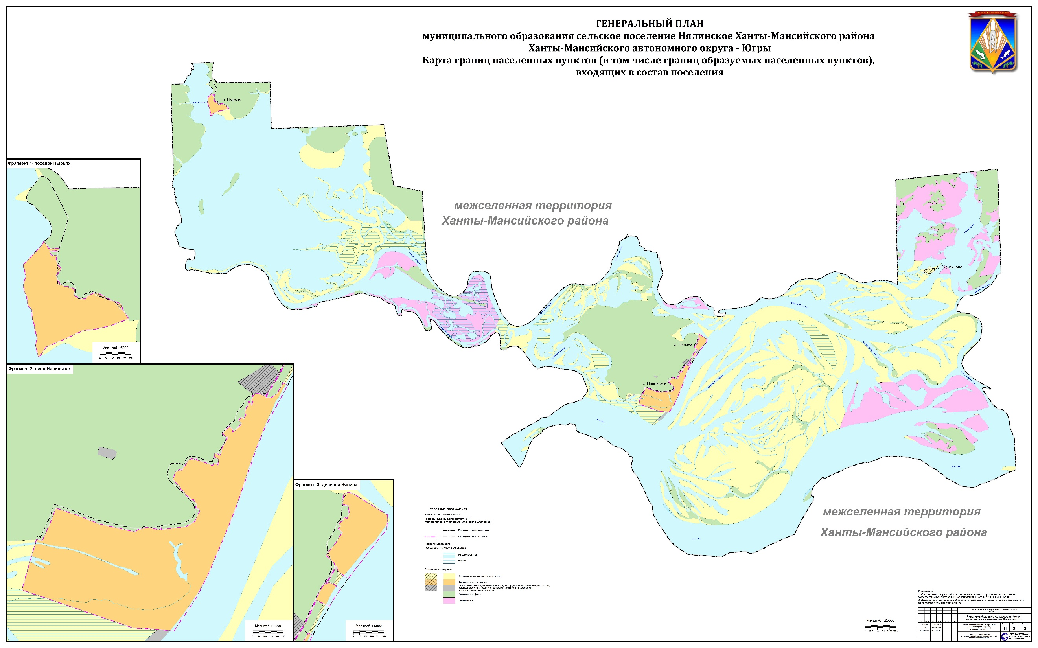
Приложение 3
к Решению Совета депутатов
сельского поселения Нялинское
от №
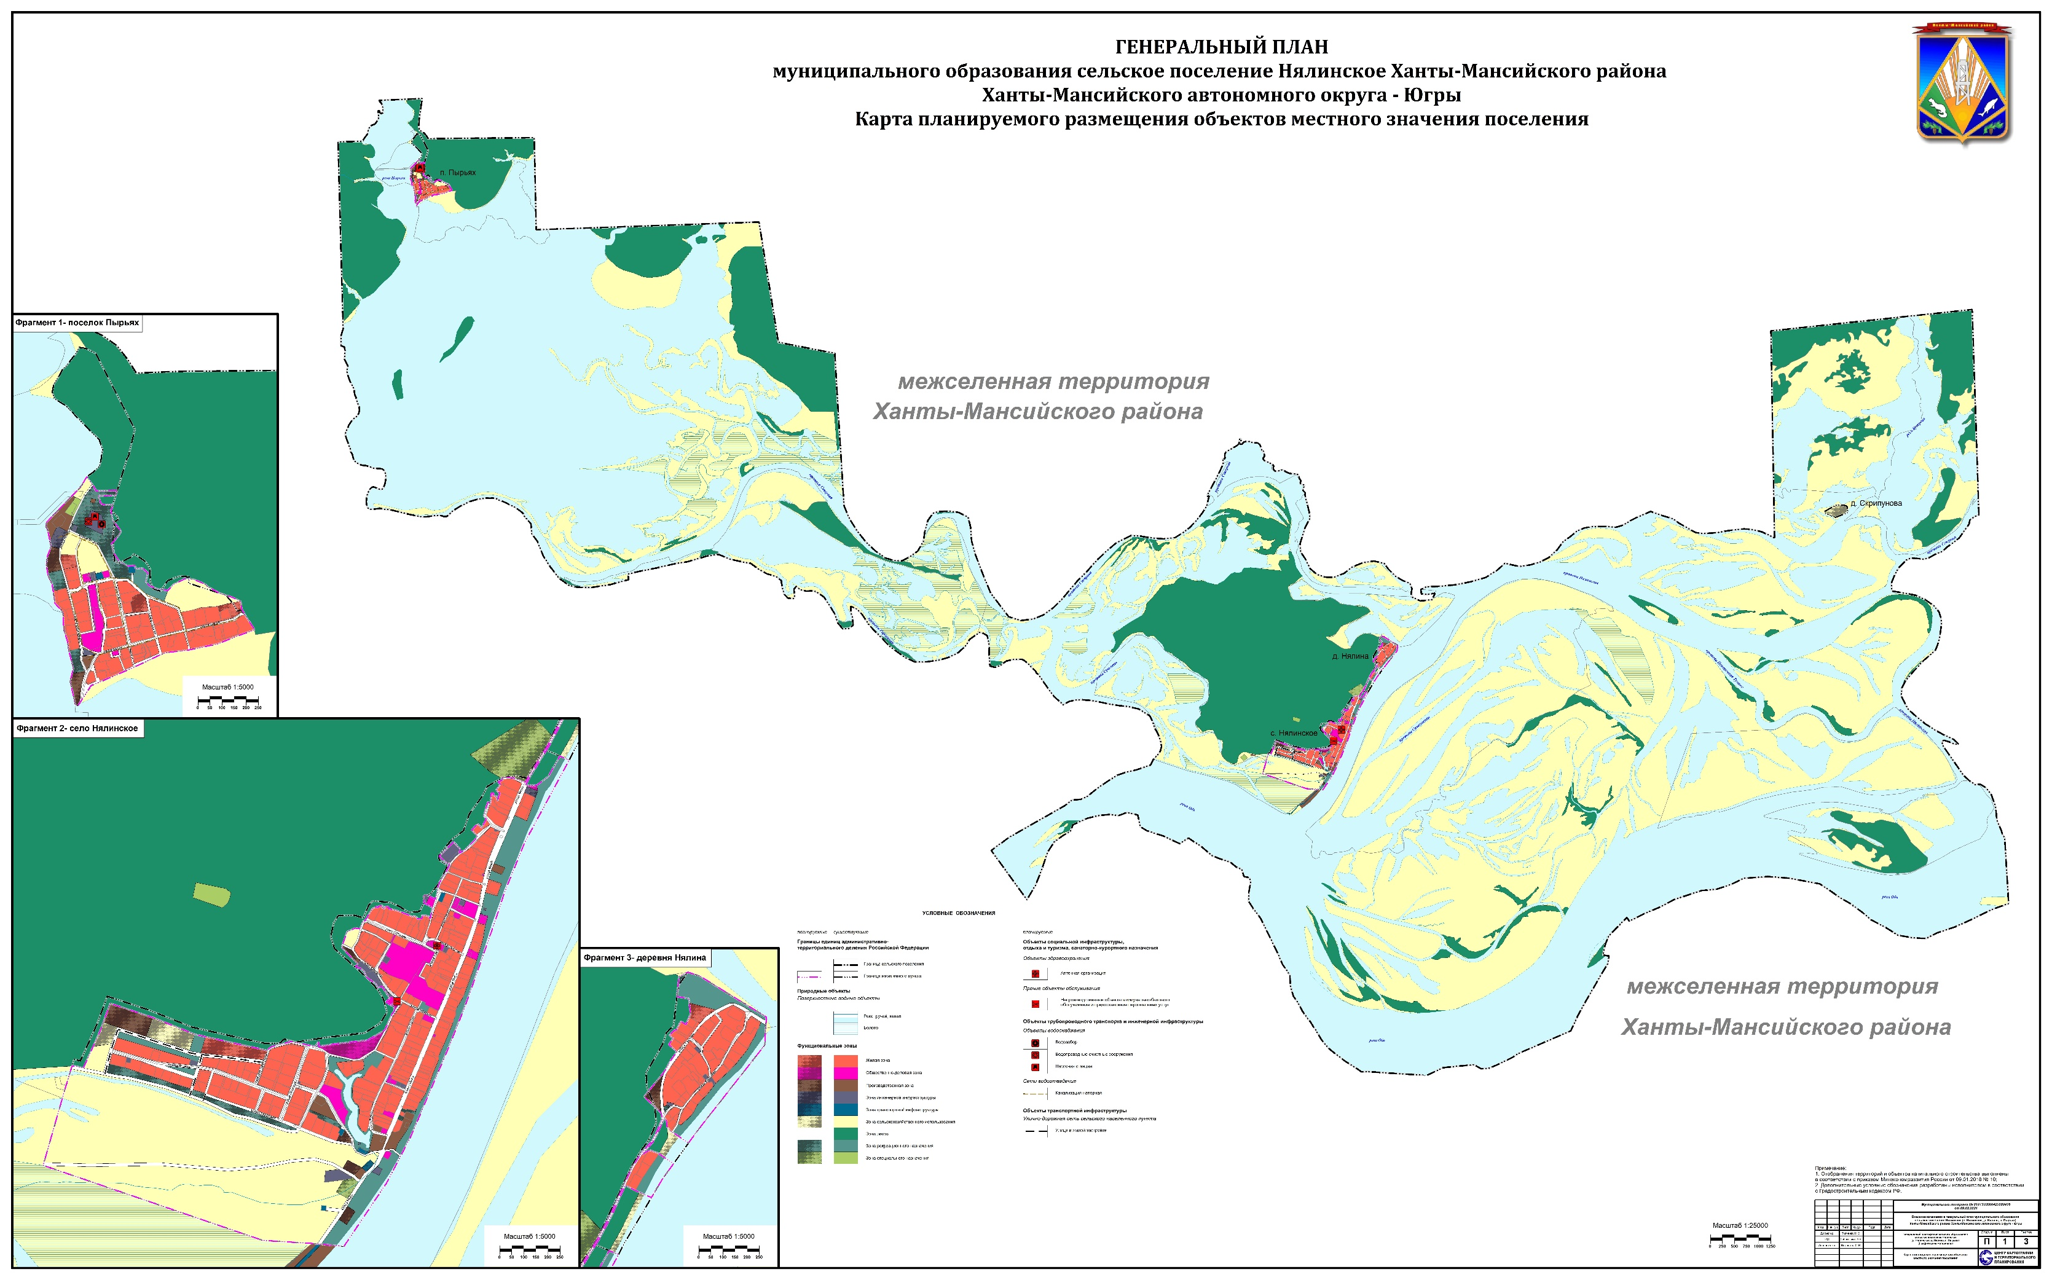
Приложение 4
к Решению Совета депутатов
сельского поселения Нялинское
от №
